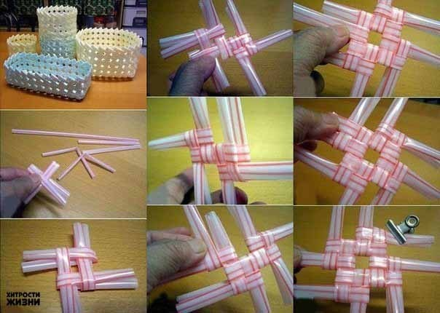

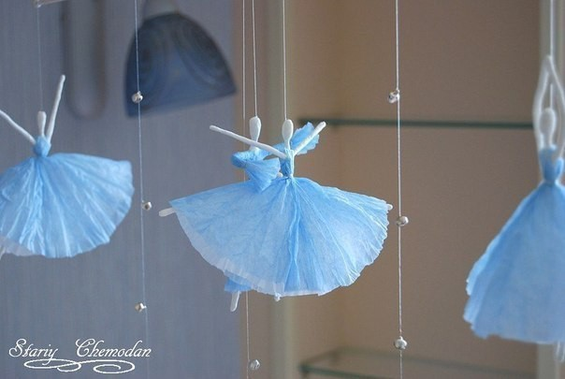

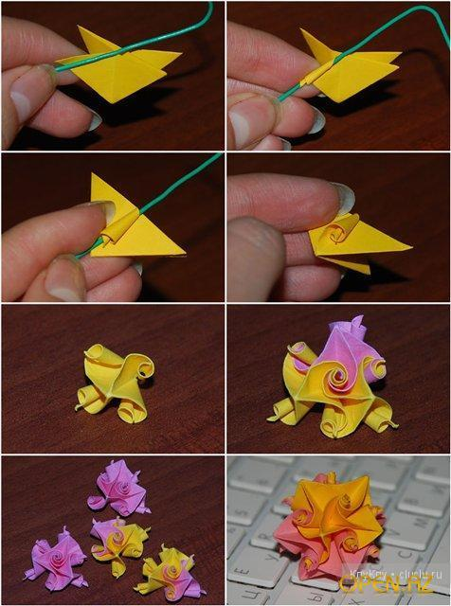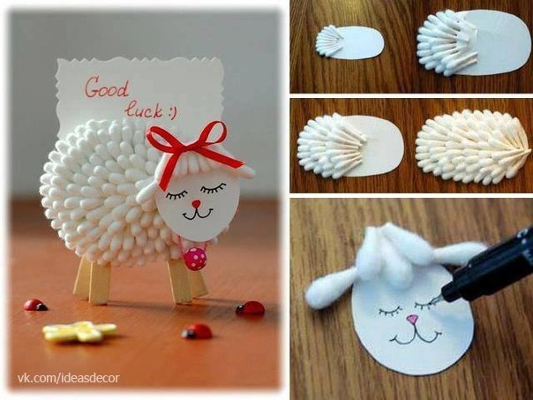

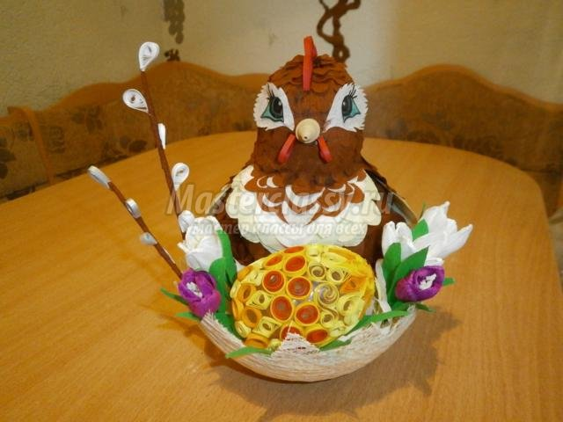

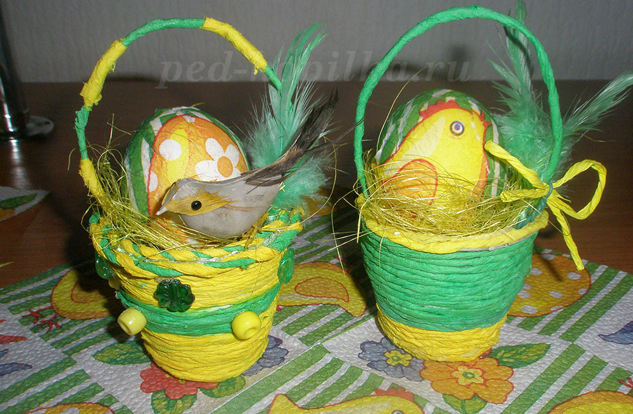

Корейская художница и скульптор Чеон-а Ван (Cheong-ah Hwang) создает потрясающие объемные панно и скульптуры. Все они выполнены из белой и цветной бумаги различной плотности. Чеон живет в Огайо и надеется в скором времени стать настоящим профессионалом в бумажном искусстве. Несмотря на то, что она самостоятельно освоила все премудрости работы с бумагой, уровень ее мастерства достаточно высок. В надежде найти деньги для издания своей версии «Красной шапочки», Чеон присоединилась к проекту Kickstarter. Kickstarter - это известный сайт финансирования творческих проектов по схеме краудфандинга. Она получила сумму в два раза больше, чем ожидала, благодаря чему появились на свет ее новые скульптурные панно.

